|  |  |  |  |
| --- | --- | --- | --- |
| **Название** | **Тип пользователя** | **Описание** | **Description** |
| **Authorization Window (Pattern)** | Hospital User, Clinic User, Reception User | Окно авторизации пользователей. |  |
| **Main Page (Hospital User)** | Hospital User | Главная страница пользователей больницы. На странице дается информация, как пользоваться сайтом. |  |
| **Main Page (Hospital User after 10:00)** | Hospital User | Главная страница пользователей больницы (после 10 часов утра, если открыта резервация). Дается информация, как отредактировать список свободных мест в больнице. |  |
| **Main Page (Hospital User after 10:00) (warning)** | Hospital User | Главная страница пользователей больницы (после 10 часов утра, если резервация еще не открыта). Содержит предупреждение о том, что нужно открыть резервацию мест в больнице. |  |
| **Opening Reservation Page (Hospital User)** | Hospital User | Страница открытия резерваций. Содержит список отделений больницы с местом для ввода количества свободных мест (для женщин и мужчин отдельно). |  |
| **Display Reservations Page (Hospital User)** | Hospital User | Страница изменения количества свободных палат. Содержит список отделений больницы с количеством открытых/зарезервированных/оставшихся мест. |  |
| **Display Section Reservations Page (Hospital User)** | Hospital User | Страница показывает, какие были сделаны резервации сегодня для конкретного отделения больницы. Содержит время регистрации и название поликлиники. |  |
| **Messages List Page** | Hospital User, Clinic User | Страница с сообщениями. Список сообщений с датами и временем отправления (непрочитанное подчеркивается жирным шрифтом). |  |
| **Main Page (Clinic User till 10:00)** | Clinic User | Главная страница пользователей поликлиники. Содержит сообщение о том, что регистрация еще не началась, и сообщение о том, что у него есть непрочитанные сообщения. |  |
| **Main Page (Clinic User after 10:00)** | Clinic User | Главная страница пользователей поликлиники (после 10 часов утра). Дается информация о том, как зарезервировать место и как отменить резервацию. |  |
| **Make Registration Table Page (Clinic User)** | Clinic User | Страница, где можно зарезервировать место в конкретном отделении больницы (для мужчин и женщин).  Содержит таблицу, в которой указано название больницы, отделение, количество свободных мест. |  |
| **Make Registration Page (Clinic User)** | Clinic User | Страница подтверждения или отмены указанной резервации. Содержит список с информацией о регистрации и поле для ввода кода пациента. |  |
| **Cancel Registration Table Page (Clinic User)** | Clinic User | Содержит список регистраций поликлиники на текущую дату. Представлена таблица со временем, названием больницы, названием отделения, кодом пациента и ФИО врача и возможность отменить резервацию. |  |

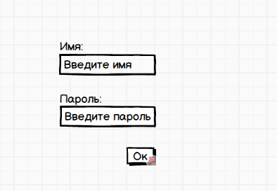

Authorization Window – ru

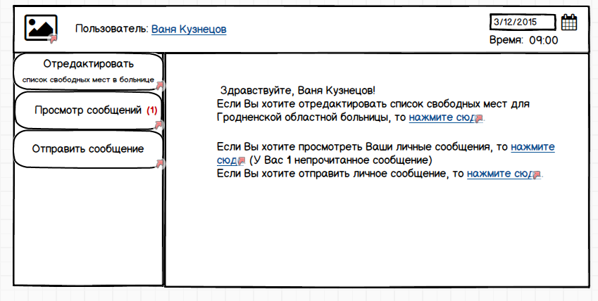

Main Page (Hospital User) - ru

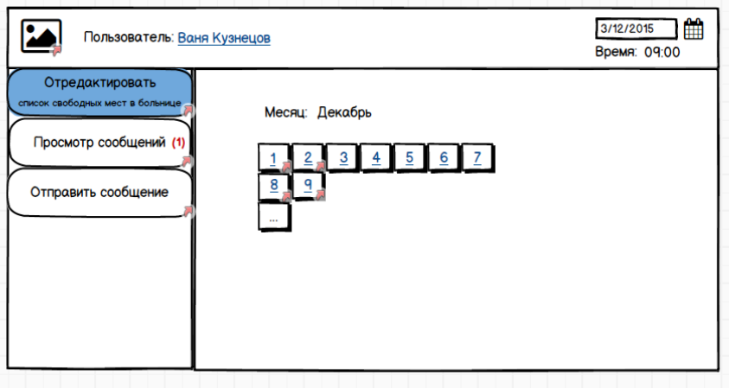

Change Registration Data (Hospital User) - ru

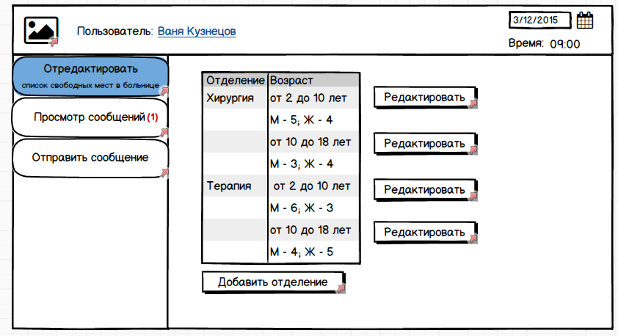

Show Registration Table by Date (Hospital User) - ru

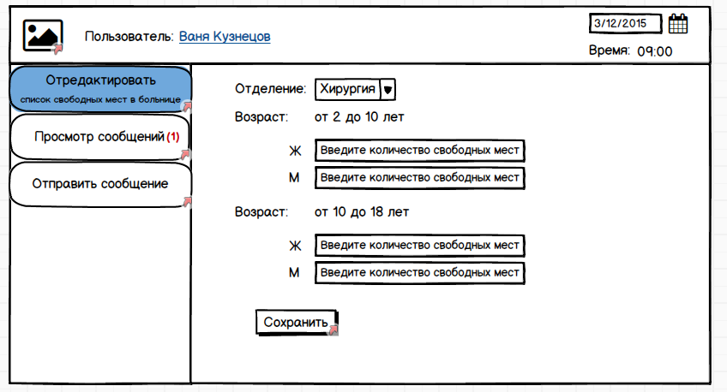

Change Registration Data by Date (Hospital User) - ru

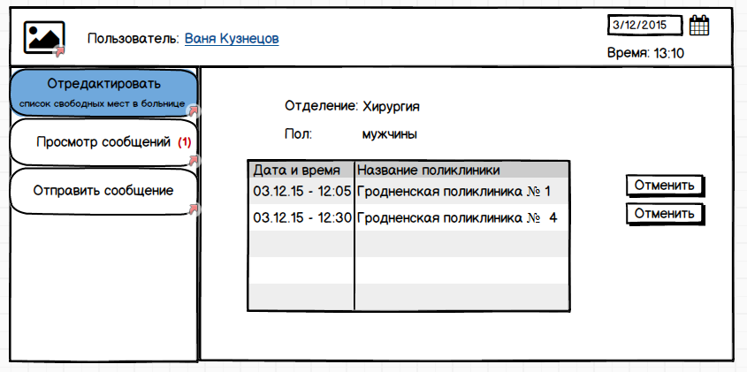

Display Section Reservations Page (Hospital User) - ru

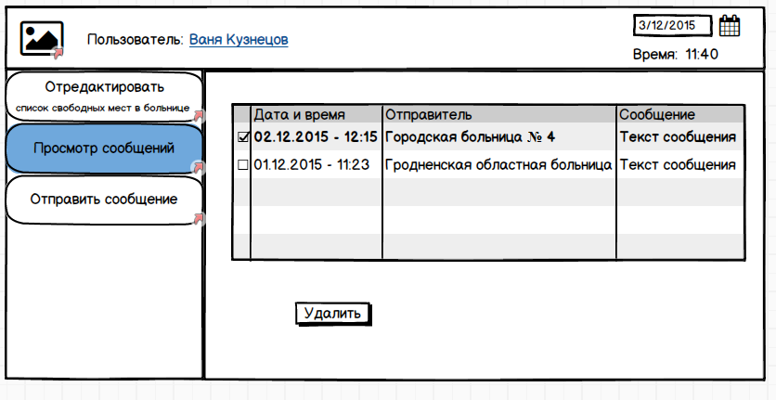

Messages List Page (Hospital User) - ru

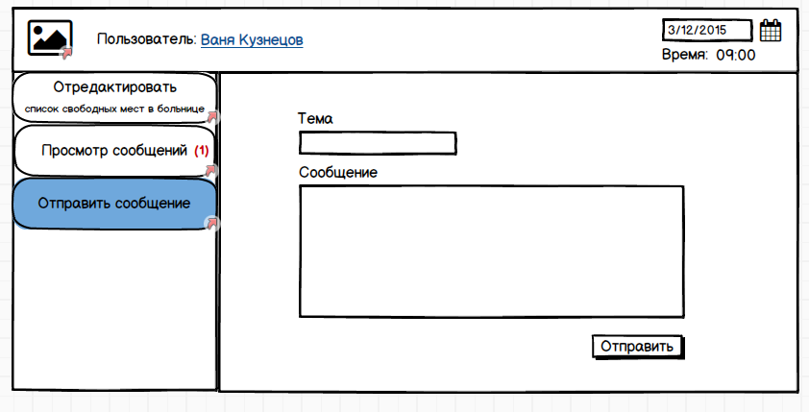

Send Message (Hospital User) – ru

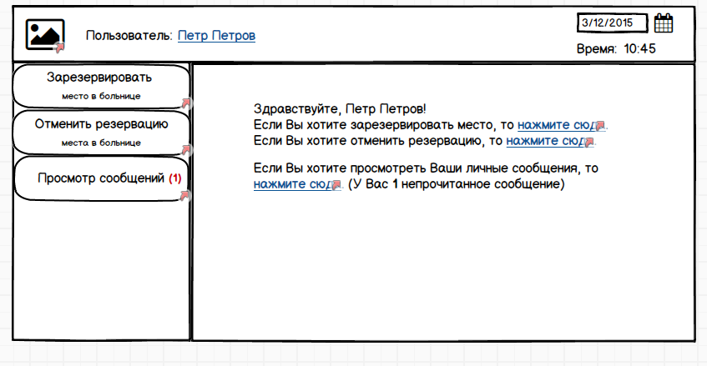

Main Page (Clinic User) – ru

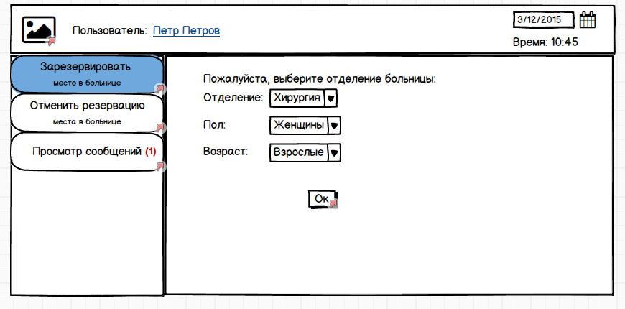

Registration Page Step 1 (Clinic User) – ru

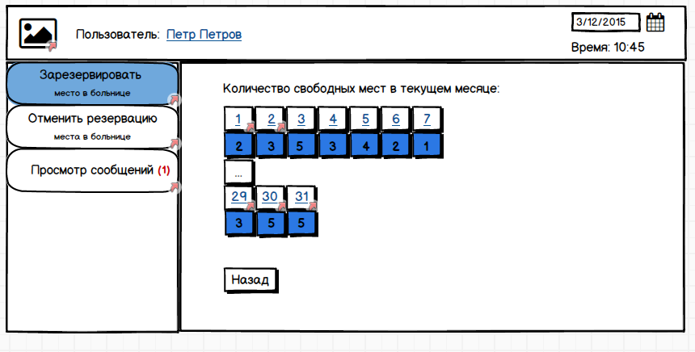

Registration Page Step 2 (Clinic User) – ru

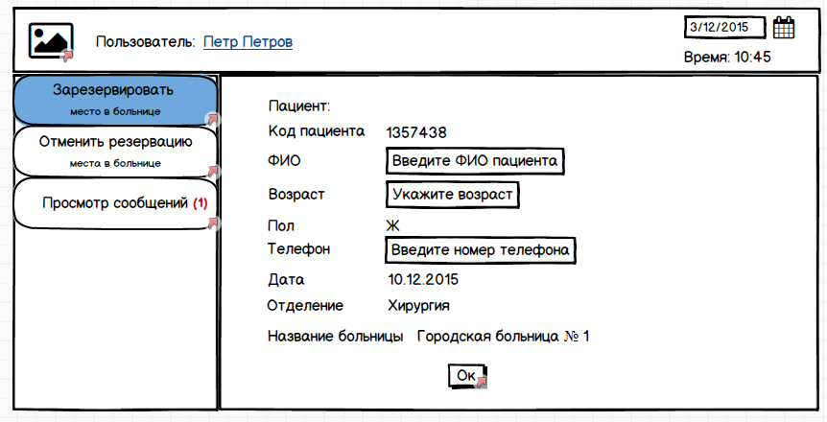

Registration Page Step 3 (Clinic User) - ru

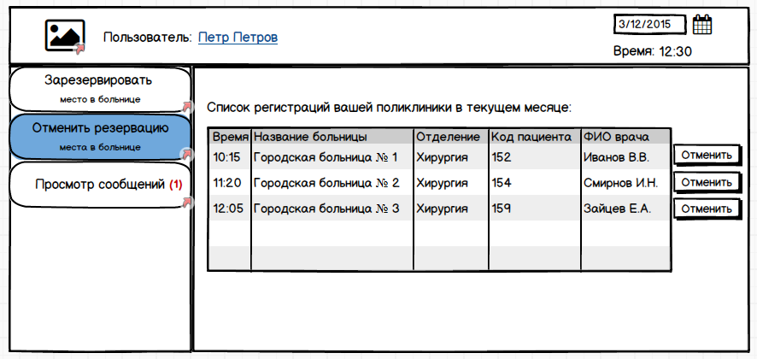

Cancel Registration Table Page (Clinic User) – ru

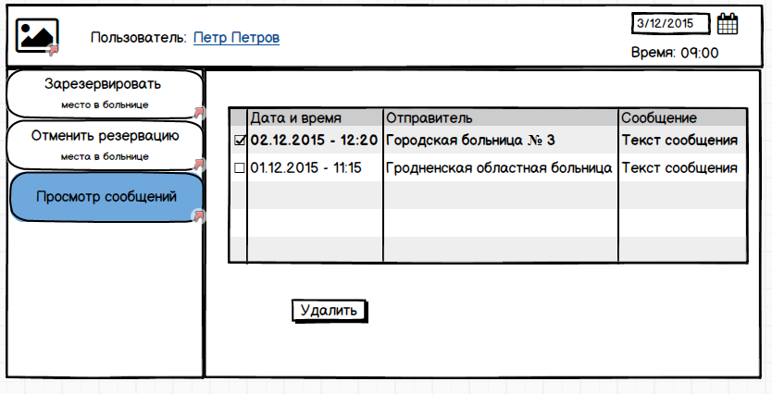

Messages List Page (Clinic User) - ru

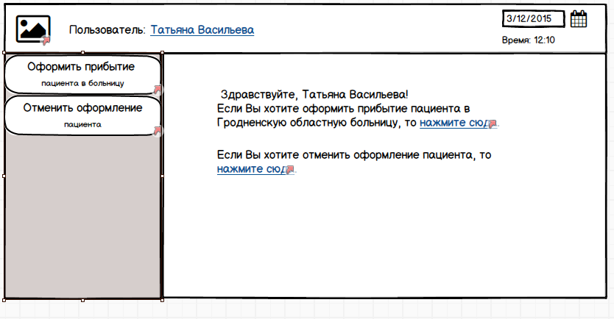

Main Page (Reception User) - ru

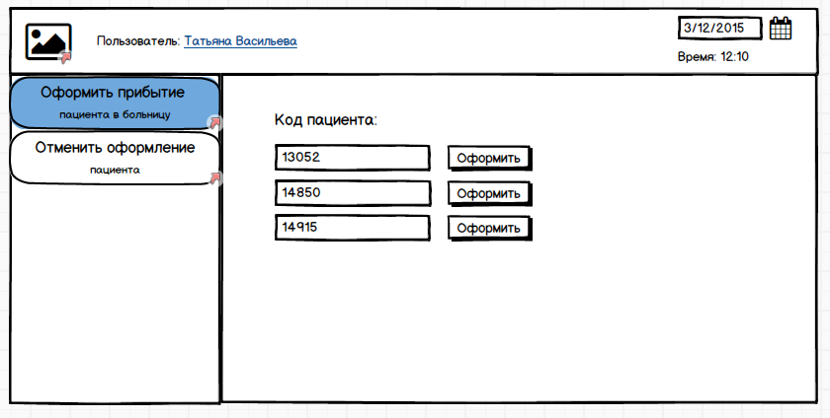

Confirm Patient's Arrival Page (for Reception User) – ru

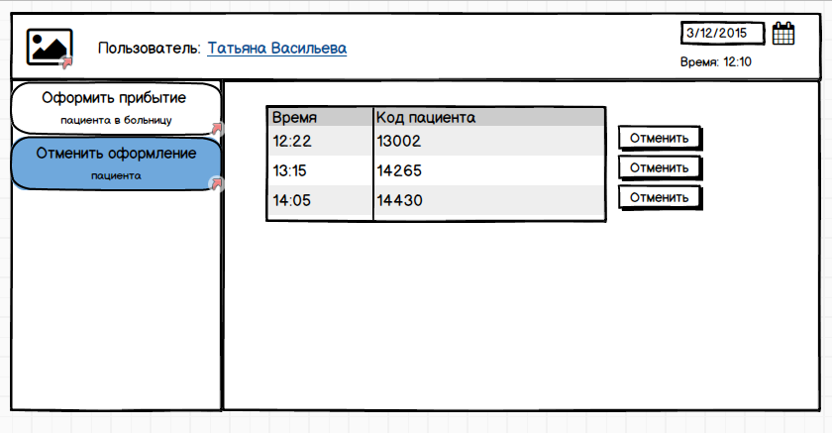Cancel Patient's Arrival Page (for Reception User) - ru